Додаток до рішення виконкому міської ради
__________________ № ________

ГЕНПЛАН РОЗТАШУВАННЯ ЗАСОБУ ЗОВНІШНЬОЇ РЕКЛАМИ
Адреса розташування м. Луцьк, вул. Конякіна, 3
Власник КП «ЛУЦЬКРЕКЛАМА»
Коротка характеристика ЗЗР подвійний рекламний щит
розміром 3,0 м х 6,0 м із заглибленням фундаменту
Ситуаційна схема Комп’ютерний макет на
фоні оточуючої забудови

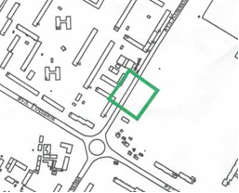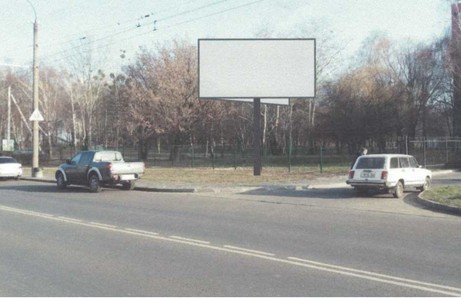
Схема розміщення засобу зовнішньої реклами, М 1:500

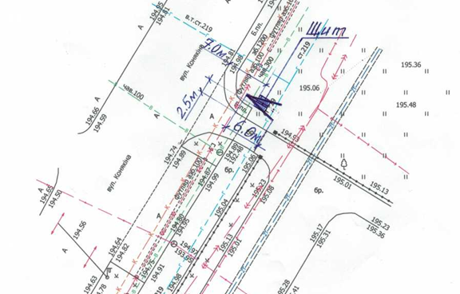

Перший заступник міського голови Григорій НЕДОПАД

Рибай 777 881

